Предсказание: Путин вернется в 2010 году?

Алексей Цацурин

Основная интрига текущего политического момента в России – что будет с властью в ближайшие годы? Согласно конституции Путин не имеет право более 2-х раз подряд избираться на пост президента. Заканчивается второй срок его правления. Грядут выборы нового президента России.
Какой будет Россия при новом президенте и можно ли надеяться на возвращение Путина в будущем? Эта тема сейчас активно обсуждается всеми, начиная от политтехнологов и заканчивая обывательскими разговорами на кухне. Астрологическое сообщество не остается в стороне от насущных вопросов современной России. Многие астрологи высказывают самые разные суждения на этот счет. Позволю себе тоже высказать несколько наблюдений.
Судьбами стран и государств занимается мунданная астрология. Основу методики составляет построение карты основания государства, провозглашения его независимости, и иные значимые события, которые можно считать моментом рождения государства. И далее, с помощью прогностических методик анализируется влияние планет на карту в тот или иной период времени. Однако в нынешней России сложно выявить один главный момент, который можно было бы взять за основную точку отсчета. Построение нынешнего государства – многоступенчатый процесс, а не одномоментный факт (как бывает при рождении ребенка).
Но не все так уж безнадежно. Астрологи вправе брать и анализировать сразу несколько значимых для ближайшей перспективы стартовых моментов.
Зададимся вопросом: какие государственные институты будут оказывать наибольшее влияние на политическую ситуацию в России в ближайшие несколько лет? Ответ очевиден. Законодательная (Дума) и исполнительная (Президент) власть – вот два основных фактора, два центра влияния. И моменты выборов этих властей с астрологической точки зрения являются моментами их рождения.
Состав Государственной Думы нынешнего созыва родился 2 декабря 2007 года, когда состоялись Выборы Думы. Выборы президента России назначены на 2 марта 2008 года. Если они завершатся в первом туре, то карта на 2 марта 2008 и будет картой рождения президентской власти.
Рассмотрим синастрическую (совмещенную) карту.
Внутренний круг - Дума (моментом рождения нового состава Думы взято время окончания выборов - 20:00). Внешний круг - аналогичное время выборов президента.

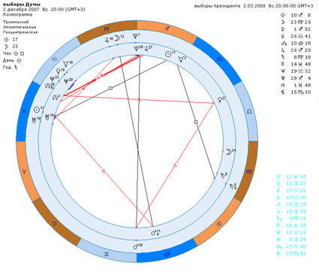

Первое, что обращает на себя внимание – оба Солнца находятся в напряженном аспекте – квадратуре. В этой квадратуре принимает участие и Уран – планета взрывов и революционных потрясений. В карте Думы Солнце в квадратуре с Ураном, а в карте выборов президента Солнце в соединении с Ураном. Солнце в любом гороскопе – центральный фактор, который нельзя игнорировать. Связь Солнца с Ураном в обоих картах предполагает острые кризисные ситуации, перевороты. Вторым существенным моментом синастрии является оппозиция между соединенными Юпитер-Плутон в карте Думы с Марсом в карте выборов президента. Все три планеты, задействованные в оппозиции, указывают на борьбу за власть, доходящую до открытого столкновения. Складывается впечатление, что между двумя картами закладывается конфликт.
Когда же реализуется заложенный в синастрии конфликт? Если применить метод прогрессий день = год, и «покрутить» обе карты, то обнаружится ряд удивительных совпадений. В 2010 году в период весны-лета возникает сразу несколько точных аспектов, которые и реализуют потенциал напряжения между картами. Перечислим аспекты:
- Март-апрель 2010 – пр.Солнце Думы в точной квадратуре к Солнцу выборов президента;
- Июнь 2010 – пр.Солнце выборов президента точно соединяется с Ураном Думы.
- с октября 2009 пр.Марс выборов президента делает ингрессию из Близнецов в Рак и в течение всего 2010 приближается к оппозиции к Плутону в собственной карте (орб менее 1 градуса).
Мощные прогрессивные аспекты создают базовые предпосылки для крупных сдвигов в распределении власти. На момент реализации обычно указывают значимые транзиты. Посмотрим теперь их.
И тут открывается просто фантастическая картина. Упомянутую выше синастрическую оппозицию ((Плутон, Юпитер) – Марс) сразу с двух сторон атакуют три транзитных планеты: Сатурн, Юпитер и Уран. В период апрель-август 2010 года они образуют три транзитных тау-квадрата к этой оппозиции. Причем эти аспекты повторяются дважды, при директном и ретро-движении планет, создавая затяжной период высококонцентрированного напряжения. Сама по себе такая транзитная конфигурация, даже без учета прогрессий, способна взорвать ситуацию, довести до предела уровень напряженности во властных взаимоотношениях. А с учетом прогрессий – это наводит на мысль о некоем кардинальном перевороте в российской власти.

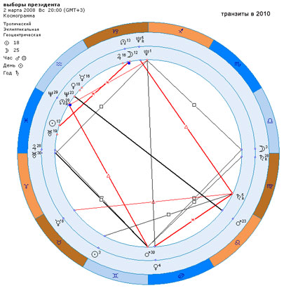

С учетом сказанного рискну сделать следующее предсказание: в период весны-лета 2010 года в России произойдет кризисная ситуация. Возможен конфликт между законодательной и исполнительной властью и смена власти. Действующий президент будет вынужден уйти в отставку. Как вариант - с президентом что-то случится (не сможет далее выполнять свои обязанности) и его пост, согласно конституции, займет спикер Думы. А дальше – назначение новых выборов президента.
Впервые это предположение было сделано на форуме нашего сайта http://astroworld.ru/forum/viewtopic.php?t=1579 в день, когда была объявлена дата выборов президента России. Первоначально я предположил, что если спикером Думы будет Путин, то это станет временем его возвращения. Теперь, когда обозначен приемник Путина и то, что сам Путин согласился при новом президенте (никто не сомневается, что им станет Дмитрий Медведев) занять должность премьер-министра, ситуация еще более проясняется.

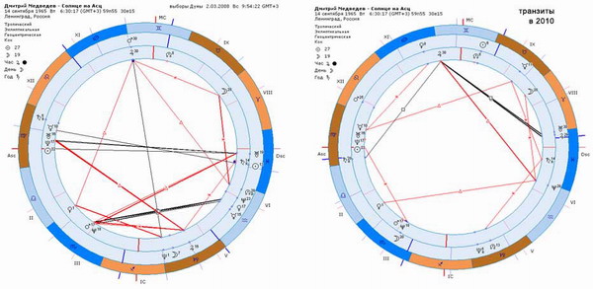

Если посмотреть на карту Дмитрия Медведева, то обнаруживается, что Юпитер его гороскопа, ответственный за власть и возвышение, попадает в точное соединение с Марсом в день выборов президента. Точнее говоря, в день выборов транзитный Марс соединяется с Юпитером Медведева. Видимо на это и делали ставку кремлевские астрологи, предлагая успешную для Медведева дату выборов. И он, несомненно, победит в этот день. Однако этот самый Марс, а значит и Юпитер Медведева, попадает в весьма острую кризисную ситуацию в 2010 году. Его атакуют квадратурами сразу Юпитер, Уран и Сатурн. В отличие от личностных планет (Меркурий, Венера и др.) оказывающих краткосрочные влияния всего на несколько дней, влияние социальных и дальних планет (Юпитер, Сатурн и Уран) растягивается по времени на несколько месяцев, создавая весьма серьезные ситуации.
Иначе говоря, космограмма Дмитрия Медведева прекрасно вписывается в контекст данной статьи. Все три рассмотренные карты – выборов Думы, выборов президента и радикс Медведева – сходятся к одному выводу.
А именно: Дмитрий Медведев будет избран президентом России 2 марта 2008 года. Однако, полагаю, что в 2010 году так или иначе Дмитрий Медведев будет отстранен от власти и в результате новых выборов президентом снова будет избран Путин.
Это и станет временем его возвращения.

24 декабря 2007 года

